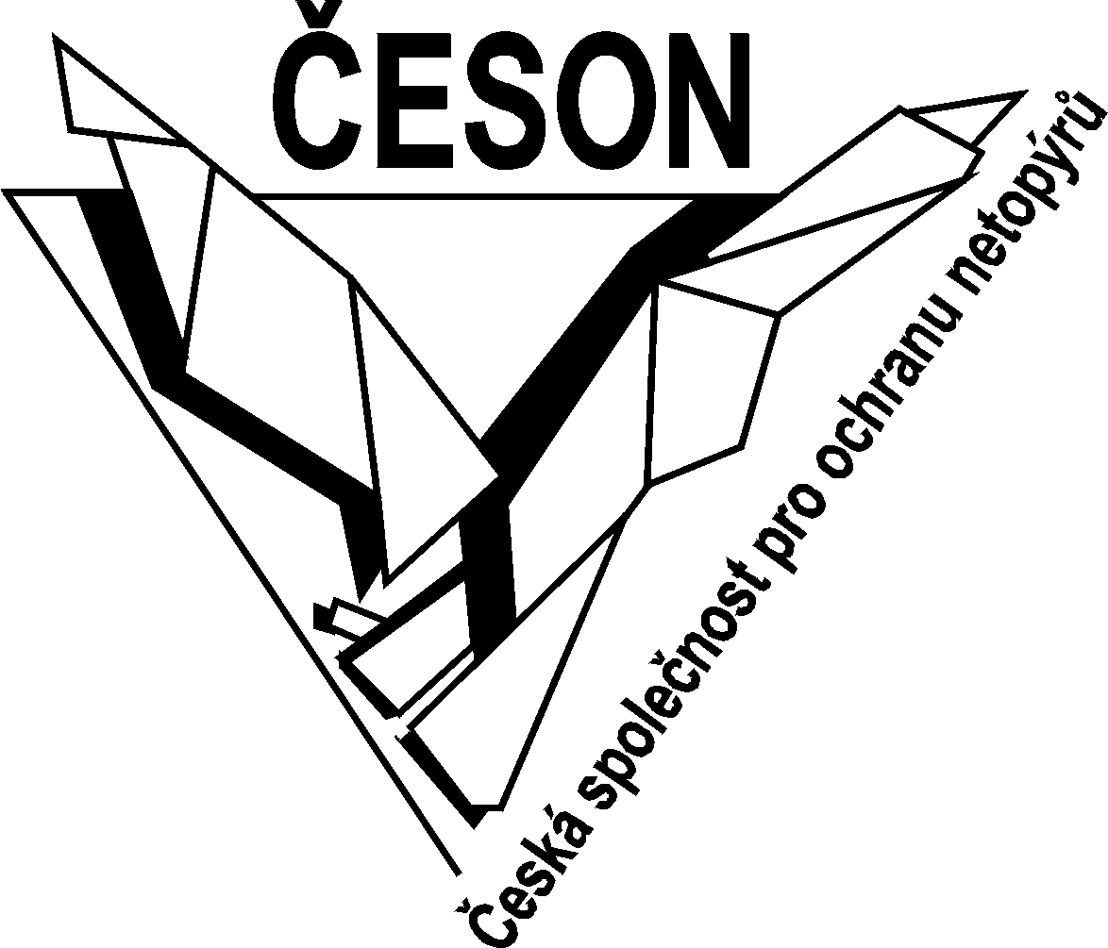
Česká společnost pro ochranu netopýrů
Národní muzeum,Václavské náměstí 68, 115 79 Praha 1

Vážení kolegové,
rádi bychom vás touto cestou informovali, že po více než ročním procesování, se ČESONu podařilo získat dvouletý grant od německé nadace Deutsche Bundesstiftung Umwelt (DBU), jehož cílem je zefektivnění ochrany netopýrů vázaných na lidské stavby, zejména na úkryty v panelových domech a půdní prostory sakrálních staveb, které jsou v současnosti ohroženy rozsáhlým zateplováním a dalšími rekonstrukcemi. Na projektu spolupracujeme s kolegy ze Spoločnosti pre ochranu netopierov na Slovensku a německou organizací Koordinationstelle für Fledermausschutz in Thüringen, která je také hlavním nositelem grantu. Dobrou zprávou je i to, že se nám alespoň na rok 2009 podařilo získat částečné povinné kofinancování projektu a to jednak z grantu Nadace Partnerství, jednak pravděpodobně též od MŽP ČR.
Realizace projektu by měla přispět především ke zvýšení informovanosti všech zainteresovaných skupin – prodejců služeb (projektanti a stavební firmy realizující stavební záměr), majitelů a správců budov (bytová družstva a farní úřady), státní správy a samosprávy (krajské a městské úřady) i ochrany přírody, ale také široké veřejnosti (obyvatel a uživatelů domů), což by mělo pomoci ke zlepšení jejich vztahu k netopýrům a ochoty spolupracovat. Projekt by měl také pomoci vytvořit komunikační „most“ mezi firmou realizující stavební záměr (prodejce služeb), bytovým družstvem nebo farním úřadem (zákazník) a státní správou - krajský úřad, památkový úřad, městský úřad (rozhodující orgán) a prokázat možnost nalezení optimálního a všestranně výhodného řešení mezi těmito jednotkami. K tomu byly naplánovány zejména následující aktivity:
1. Realizace seminářů pro pracovníky veřejné správy, zástupce bytových družstev, stavební firmy, projektanty a zástupce ochrany přírody.
2. Vytvoření databáze údajů o dosud provedených opatřeních na ochranu netopýrů ve stavbách na území ČR.
3. Monitoring výskytu netopýrů v panelových domech a vytvoření databáze dosud existujících údajů.
4. Vydání informačního letáku a publikace o ochraně netopýrů vázaných na lidské stavby
5. Propagace řešené problematiky mezi širokou veřejností (ENN, internet. stránky, média...)
6. Zlepšení systému poradenství
7. Realizace modelových opatření na vybraných lokalitách
Jak vidíte, práce to není zrovna málo, a proto uvítáme, když budete ochotni na projektu jakoukoliv formou spolupracovat. Výše uvedené aktivity poskytují široký prostor pro vaše zapojení do jeho realizace, v této fázi bychom vás však rádi poprosili zejména o pomoc v následujících záležitostech:
ad 2. Vytvoření databáze údajů o dosud provedených opatřeních na ochranu netopýrů ve stavbách. Pokud jste v minulosti nějaké opatření, ať už v souvislosti s rekonstrukcí, nebo problémem znečišťování trusem apod., sami realizovali, spolupracovali při něm nebo o něm jen víte, prosím, pošlete nám o tom bližší informace cca podle níže uvedené osnovy na adresu: nova-petra@centrum.cz, abychom ho mohli zahrnout do vznikající databáze. Ta by měla následně sloužit jako zdroj zkušeností a návrhů možných řešení, které se osvědčili, nejen pro ostatní členy, ale také pro výše jmenované cílové skupiny. Vybrané modelové příklady budou proto s vaším souhlasem zveřejněny na webových stránkách ČESON, budou použity pro přípravu informační brožury nebo jako podklad pro prezentace v rámci plánovaných seminářů a jednání „v terénu“.

Databáze provedených opatření na ochranu netopýrů ve stavbách - osnova

Lokalita: Název obce, typ úkrytu (např. kostel v obci Vysoký Újezd nebo panelové sídliště Jince, ul. Husinecká apod.)

Stručný popis problému: Co bylo třeba řešit a proč (např. na půdě se vyskytuje početná kolonie n. velkého, trus hromadící se pod kolonií zatěžoval strop a poškozoval trámy

Popis a postup řešení: Stručně popsat co a jak bylo uděláno, jaké technické prvky (materiály) byly použité, zdroj financování, realizátor a spolupracující subjekty (vybrat důležité informace, které by se mohly hodit při podobném zásahu jinde)

Dokumentace: Vše, co může dokumentovat provedené zásahy - fotografie provedených opatření, nákresy technických prvků z případného stavebního projektu apod. (pokud není podobná dokumentace k dispozici, nevadí, pošlete alespoň výše uvedené informace)

Zpracoval: jméno Souhlasím s prezentací projektu na webu: ano/ne

ad 3. Monitoring výskytu netopýrů na sídlištích a vytvoření databáze dosud existujících údajů. Získaná data by měla sloužit zejména jako podklad pro rozhodování příslušných orgánů státní správy, ale také pro poskytování konzultací ČESONu v souvislosti s plánovanými rekonstrukcemi budov. Do databáze by měly být zahrnuty, jak starší údaje, tak data získaná v průběhu plánovaného plošného monitoringu v následující sezóně. Monitoring by měl probíhat podle jednoduché metodiky, kterou naleznete společně s mapovacím formulářem v příloze tohoto dopisu. Formulář k zadávání dat je již nyní dostupný také on line na našich webových stránkách. Budeme velmi rádi, pokud se do monitoringu aktivně zapojíte, případně do databáze poskytnete své starší údaje.

ad 5. V současnosti pracujeme na úpravě stávajících internetových stránek tak, aby zde bylo k dispozici více informací souvisejících s danou problematikou i vlastní realizací projektu. V této souvislosti také velmi uvítáme vaše připomínky a případné nápady, které prosím zasílejte Tomášovi Bartoničkovi (bartonic@sci.muni.cz).

ad 6. Prostřednictvím centrálních kontaktů uvedených na internetových stránkách dosud funguje i poradenství pro veřejnost. Je zde také k dispozici adresář všech členů, ten ale zdaleka nesplňuje požadavek rychlé a snadné orientace při hledání odpovídajícího kontaktu člověka působícího v daném regionu. Protože se objem dotazů a takto řešených případů neustále zvyšuje (a v souvislosti s projektem pravděpodobně dále poroste), rádi bychom tento systém zefektivnili a kromě centrálního konzultačního místa vytvořili i jednoduchý přehled kontaktů na lokální konzultanty v jednotlivých krajích, kteří by byli jasně daní, byli ochotní spolupracovat a lidé se tak mohli na ně přímo obracet. Řada z vás běžně podobné konzultace ve svém regionu poskytuje, a proto - pokud byste byli ochotní spolupracovat i tímto způsobem a stát se oficiálním regionálním konzultantem ČESONu, prosím, dejte nám vědět.

ad 7. Část grantových prostředků je mimo jiné určena na realizaci zabezpečení ochrany netopýrů na vybraných modelových lokalitách. Proto pokud podobné opatření již plánujte nebo víte o lokalitě, kde by bylo třeba ho zajistit, je možné tyto prostředky využít na úhradu (nebo částečnou úhradu) potřebných nákladů. V tomto případě vás prosíme o předběžnou konzultaci možností a podmínek, jak lokalitu zahrnout do plánu projektu.

Nakonec bychom vás ještě chtěli informovat, že ve spolupráci s Českou společností ornitologickou a AOPK ČR byla začátkem roku vydána útlá brožura „Ochrana rorýsů a netopýrů při rekonstrukcích budov“. V publikaci, která bude rozesílána na všechny odpovídající úřady a organizace, jsou stručně shrnuty i základní informace o problematice ochrany netopýrů při zateplování panelových domů. Její výtisky budou k dispozici na jarní valné hromadě, případně je lze po předchozí domluvě dodat i jinak.

Děkujeme, že jste tomuto dlouhému dopisu věnovali svůj čas a pozornost. Doufáme, že jsme vás příliš nezahltili a že se můžeme těšit na vaší spolupráci. Další informace najdete postupně také na webu, případně v dalších zprávách, které bychom vám v průběhu řešení projektu rádi pravidelně zasílali. Pokud budete mít jakékoliv dotazy, návrhy či připomínky, napište nebo zavolejte na níže uvedené kontakty.
Předem vám děkujeme za pomoc a přejeme úspěšný rok.

Za koordinátory projektu
Petra Nová
tel: 605 870 323
nova-petra@centrum.cz

